REPASANDO GRAMÁTICA
EJERCICIO 1
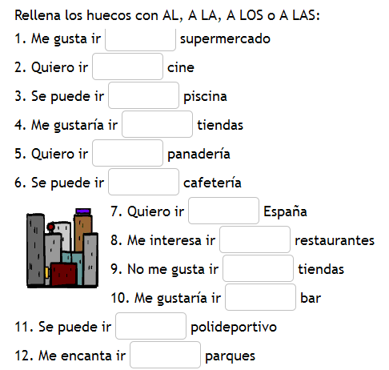
EJERCICIO 2 - PONER EL ARTÍCULO: EL, LA, LOS, LAS  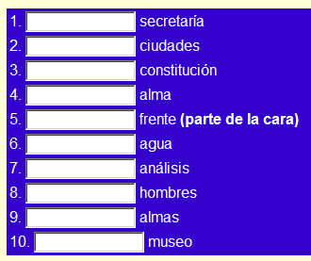 |  |  | EJERCICIO 3 - USAR DE
 |  |  | 11 - LOS ÁRBOLES MONTAÑA
 |  |  | 12 - VENGO CINE
 |  |  | 13 – EL ALCALDE PUEBLO
 |  |  | 14 - EL COLEGIO MIS HIJOS
 |  |  | 15 – ES UN FUTBOLISTA MADRID
 |  |  | 16 – EL PROBLEMA TRÁFICO
 |  |  | 17 – EL DÍA MAESTRO
 |  |  | 18 – EL DÍA MUJER TRABAJADORA
 |  |  | 19 – LA PUERTA CASA
 |  |  | 20 – LA PUERTA JARDÍN
EJERC. 4 – ESCRIBIR UN, UNA, UNOS, UNAS |  | 21_______ CASAS |  | 22____ PERRO
23______ AMIGOS | 24_____ PROBLEMA | 25_____ AMIGAS |  | 26____ AMIGA
27___ __ MEDICINA | 28_____ CUENTO | 29_____ GRITO |  | 30____ MELÓN
31____ TARTA | 32_____ ANIMAL | 33_______ÁRBOLES |  | 34_____ TELE ROTA
35_____ CANCIÓN | 36_____ ESTORNUDO | 37_____ CHISTES |  | 38_____ CORTINA

TILDE (= ´) y ACENTO ( = la mayor fuerza de VOZ con que se pronuncia una sílaba de la palabra}
Clasificación de las palabras según su acento
Las palabras agudas son aquellas que tienen el acento en la última sílaba.
• con-ver-sar - pas-tor - o-ra-ción – co mer -- va-lor

Las palabras llanas son aquellas que tienen el acento en la penúltima sílaba.
• pro-tes-tan-te - li-bro - di-fí-cil - ra-bi-no - án-gel

Las palabras esdrújulas son aquellas que tienen el acento
en la antepenúltima sílaba.
• prés-ta-mo - hi-pó-cri-ta - cré-di-to -lle-gá-ba-mos
Reglas principales del uso de la tilde (=´)
Los monosílabos ( = palabras de una sola sílaba. Por ejemplo: ya, la, en…) no llevan tilde. Menos aquellos monosílabos que coinciden en su escritura con otros, en cuyo caso se usa la tilde. Por ejemplo: “¿Quieres venir? - Sí “ y “Si vienes te invito al cine”

1ª AGUDAS: Si una palabra es aguda y termina en VOCAL, o en N o en S se escribe con TILDE (TILDE CUANDO TERMINA EN VOCAL, N o S)

• vir-tud
• na-cio-nal
• re-loj
• a-co-me-ter
• fe-liz
• tam-bién
REGLA:
Con tilde cuando termina en
VOCAL, N o S
• ja-más
• lec-ción
• se-gún
• a-de-más

.2ª LLANAS: Si una palabra es llana y no termina en VOCAL, o en N o en S se escribe con TILDE (TILDE CUANDO NO TERMINA EN VOCAL, N o S)

- me-dios  - lla-na  • re-ve-la  • mo-do  • sub-jun-ti-vo | - cár-cel  • au-to-mó-vil  • Gon-zá-lez  • di-fí-cil  • i-nú-til | REGLA:  Con tilde cuando no termina en  VOCAL, N o S
3ª. E S D R Ú J U L A S:

Todas las palabras esdrújulas LLEVAN TILDE.
pro-pó-si-to  médico | ás-pe-ra  es-drú-jula | REGLA: TODAS LLEVAN TILDE

REGLAS DETALLADAS DE LA ACENTUACIÓN
El acento unas veces se escribe y otras veces no, siguiendo determinadas reglas que veremos más adelante. Cuando se escribe, se llama acento gráfico o tilde (o simplemente acento) y cuando no se escribe, solamente se pronuncia, se llama acento prosódico.
Para diferenciar palabras que se escriben de la misma forma pero tienen distinto significado, según donde lleven el acento, se utiliza la tilde diacrítica, como en:
Sí (afirmación), si (condicional); té (infusión), te (pronombre personal).
Dependiendo de cual sea la sílaba tónica, las palabras se clasifican en:
Clasificación | Sílaba tónica
Agudas | Cuando la sílaba tónica es la última sílaba; (camión, farol, sabor).
Llanas o Graves | Cuando la sílaba tónica es la penúltima sílaba; (césped, gafas, silla).
Esdrújulas | Cuando la sílaba tónica es la antepenúltima sílaba; (pájaro, carátula, pánico).
Sobreesdrújulas | Cuando la sílaba tónica es la anterior a la antepenúltima sílaba; (cuéntamelo, devuélvemelo).

Reglas generales de Acentuación
Nº. 1
Las palabras Agudas se acentúan, es decir llevan tilde, cuando terminan en vocal o en las consonantes n o s.
Ejemplos:
Papá, ratón, compás.
Nº. 2
Las palabras Llanas o Graves se acentúan, es decir llevan tilde, cuando terminan en consonante que no sea n o s.
Ejemplos:
López, árbol, césped.
Nº. 3
Todas las palabras Esdrújulas y Sobreesdrújulas siempre llevan tilde.
Ejemplos:
Último, séptimo, devuélvemelo.
Nº. 4
Las letras mayúsculas se acentúan, llevan tilde, como las demás.
Ejemplos:
MAYÚSCULAS, PARÍS, LEÓN.

Otras Reglas de Acentuación
Nº. 5
Los monosílabos, en general, no llevan tilde, porque no es necesario saber cual es la sílaba tónica, únicamente utilizan la tilde diacrítica.
Ejemplos:
Fe, ten, tos, té (infusión), te (pronombre), sé (verbo), se (pronombre).
Nº. 5a
Según las últimas modificaciones de la RAE, un grupo de palabras que se escribían tradicionalmente con tilde por resultar bisílabas (terminadas en -n, -s o vocal), pasan a considerarse monosílabas a efectos de acentuación gráfica y por tanto se escriben sin tilde.
Ejemplos:
Guion, truhan, fie, liais, huis, friais.
Nº. 6
Los infinitivos de los verbos terminados en oir o eir llevan tilde.
Ejemplos:
Oír, desoír, freír.
Nº. 7
Los infinitivos de los verbos terminados en uir no llevan tilde.
Ejemplos:
Atribuir, distribuir, sustituir.
Nº. 8
Los adverbios que terminan en mente llevarán tilde si la tenían cuando eran adjetivos.
Ejemplos:
Útilmente (de útil), fácilmente (de fácil), alegremente (de alegre).
Nº. 9
Los diptongos y triptongos siguen las normas generales de acentuación y se pondrá la tilde en la vocal que suena más fuerte.
Ejemplos:
Averiguáis, cuídame, después, huésped, lleguéis, náufrago, también.
Excepciones:
En los casos especiales cuando se pone la tilde para romper el diptongo como en actúa, baúl, caída, habría, raíz, tío.

REPASO DE LAS REGLAS DE LA TILDE (Escribir la letra correcta en su sitio)
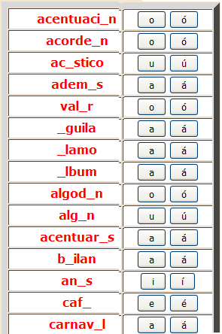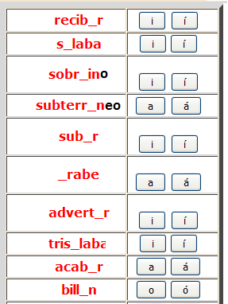 | 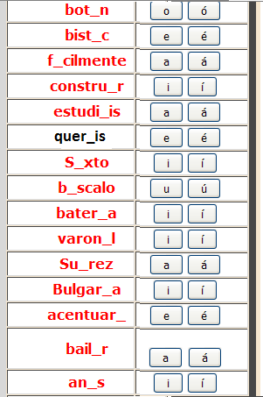  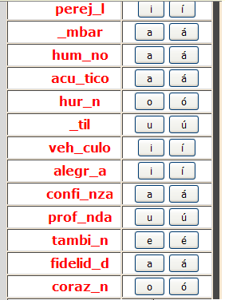
RECORDAMOS LAS PRINCIPALES REGLAS: AGUDAS: con tilde si terminan en vocal, n, s LLANAS: sin tilde si acaban en vocal, n, s ESDRÚJULAS y SOBREESDRÚJULAS: todas llevan tilde PALABRAS MONOSÍLABAS: sin tilde, menos cuando tiene dos usos distintas

Vamos a repasar las REGLAS DE LA TILDE

PALABRA | Se escribe | Lleva tilde | No lleva tilde | Porque es una palabra …
Medico | Médico | x |  | esdrújula
Comer | Comer |  | X | aguda terminada en r

Yo

Medicina

Gato

Autobus

Policia

Jamas

Nunca

Antonio

Limon

Cocina

Sarten

Tijeras

Nada

Amigo

Ahora

Despues

Cantaba

Comio

Abrir

Jerusalen

Cocinando

Hay

Cocinaré

Uvas

Sandia

Jamon

Cerveza

Taza

Frigorifico

Cuchillo

Cocinero

Hotel

Viaje

Viajar

Billete

Farmacia

Argelia

Sevilla

En tu casa
SINÓNIMOS Y ANTÓNIMOS
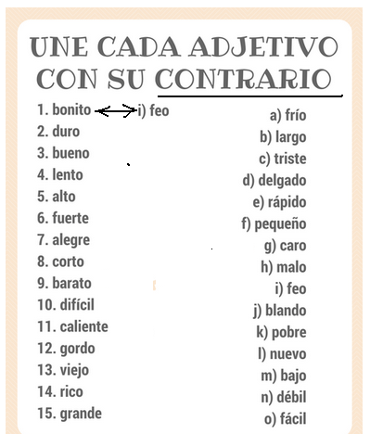

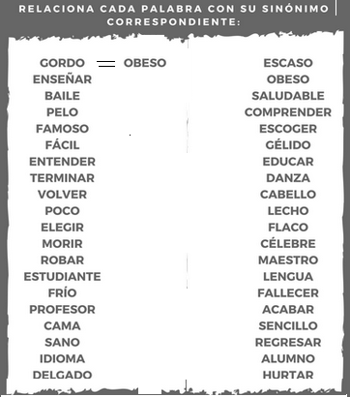
Nombre: Día: 14/1/2015
- Poner el adjetivo adecuado: antigua, modernas, industriales, tranquilos, bonita, europeos, estrechas, pocos, simpática, grande.
La ciudad donde vivo es . Las casas no son . Las calles son . Los parques son . Las zonas están lejos del centro. La plaza en el centro es . La iglesia es . Hay restaurantes en esta ciudad. La gente es muy . Los turistas son que vienen a pasar unos días.

- Construye los adjetivos comparativos.
Mi ciudad se llama Sevilla. Sevilla es …………..ruidosa que Granada, se vive más tranquilo. Sevilla es …………bonita que Huelva porque tiene más monumentos. Cádiz es …………pequeña que Madrid. El río Tajo (3000 km) es …………..largo que el río Guadalquivir (2000 km). El pico Mulhacén (3492m) es …… alto que el Veleta (3400m). La Torre Peli es ……………….alta que la torre de la Giralda.
3. Construye los adjetivos superlativos en las siguientes frases:
- Madrid es la ciudad ………...grande de España
- El colibrí es el pájaro ……………..pequeño que existe.
- Mi coche es ……………..rápido que el tuyo. Siempre llego después que tú.
- ¿Es China el país ………….extensodel mundo?. No lo sé.
- La empresa dónde trabajo es la …..….grande que he trabajado.
- Tu ordenador es el ……….rápido de la oficina. Siempre sales el último de trabajar.
4. Subraya en las siguientes frases el adjetivo y escribe al lado su grado superlativo empleando la terminación –ísimo.

- Corre rápido
- Él es más elegante que Katy
- Este vaso está sucio
- Su estilo de vestir es moderno
- María es tan flaca como Pedro
- Es un hombre ocupado
- Es menos ágil que él
- El examen fue fácil
- Mi ordenador es muy lento
- Es muy alta
- Es un chico inteligente
- Catalina es la más guapa
- Es una niña buena
- Este sillón es muy cómodo

ORTOGRAFÍA - EJERCICIO

UNIDAD PRIMERA FICHA Nº 8 - Señalar con una X las frases que estén bien y subrayar las palabras que estén mal
Es bueno cepillarse las dientes todos los días
Las pilas de las linternas se gastan muy pronto
La colador sirve para colar los alimentos líquidas
En el lavadera hay una labadora nueva
Una buen sartén hace falta en la cocina
Hay lámparas de techo, de mesa y de suelo
Unas tijeras afiladas cortan muy bien
En el despacho hay mucho libros y algunos carpetas
Ella no sabe usar la plancha
Las tijeras sirven para cortar mucho cosas
La gente usa poco la papeleras
En mi habitación hay un litera porque soy mucho
¡A ver si te afeitas bien la barba!
Todos podemos barrer y fregar
La ducha gasta menos agua y las lámparas de bajo consumo menos energía
Las bombillas de bajo consumo son mejores que las antiguas
Miro la buzón a ver si hay cartas
En la mesita de noche tengo un despertador
En mi habitación hay una litera porque somos muchos
En el lavadero hay una lavadora nueva
En la calle hay muchas autobuses
Tengo un espejo marrona
Mi reloj no marca bien la hora
Si pierdo la llave no puedo abrir la puerta
Las tortilla españolas tienen patatas
Compro la comida más buena y más barata

En mi ventana no hay cortinas
El buen ciudadano cumple las normos de tráfico

La puerta del cuarto de baño tiene un pomo
Viajaré mañana a Madrid en la AVE
El semáforo dirige el tráfico
Mañana iremos a Madrid en el AVE
Si pierdo la llave no puedo abrir el puerta
El fregadera de mi casa es metálico
Para peinarme uso el peine o el cepillo
Muchos hombres van al Supermercado
Mis toallas están en el toallero
¡Cuidado con los enchufes! Pueden dar calambre.
En invierno me tapo con las sábanas, las mantas y la colcha
La impresora es necesaria para usar el ordenador
La puerta de mi habitación tiene una pomo
Una buena sartén hace falta en la cocina
Con el caso se sirve la sopa durante la comida
La cafetera eléctrica hace el café pronto y bien
Tengo un peine de color negra
El frigoríficos conservan frío los alimentos
Muchas cocinas funcionan con gas
Es mejor ducharsa que usar la bañera
Para abrir latas o botellas existe el abridor
Me gusta hacer tortillas francesas y españolas
Freir un huevo no es dificil

